MEDIENINFORMATION
Hocheffiziente Schlichtstrategie von OPEN MIND
Optimale Oberflächen mit hyperMILL® MAXX Machining
Wessling, 11. Oktober 2017 – In vielen Branchen werden von der zerspanenden Fertigung immer höhere Oberflächenqualitäten gefordert. OPEN MIND bietet dazu hocheffiziente Schlichtstrategien, mit denen die Möglichkeiten von Maschinen und Werkzeugen in Bezug auf Oberflächengüte und Geschwindigkeit optimal ausgeschöpft werden. Die Strategien sind Teil des CAM-Performance-Pakets hyperMILL® MAXX Machining.
Das Schlichten von Ebenen galt lange Zeit als ausgereift und die häufig sehr langen Fertigungszeiten zum Erreichen hochwertiger Oberflächen durch das Abzeilen mit Kugelfräsern wurden akzeptiert. OPEN MIND entwickelte eine komplett neue Technologie, die auf zwei Faktoren beruht: der innovativen Strategie 5-Achs-tangentiales Ebenenschlichten und dem konischen Tonnenfräser, der sich gleichzeitig als Tonnen- und als Kugelfräser verwenden lässt. Für den konischen Tonnenfräser veränderte OPEN MIND die Form des Schlichtwerkzeuges so, dass es über sehr große Radien – von 250 bis 1 500 mm – verfügt. Durch die großen Radien der konischen Tonnenfräser sind Bahnabstände von 6 und 8 mm möglich. So sind zum einen Bearbeitungen mit großen Zustellungen möglich und zum anderen erlaubt die Kugelspitze dieser Tonnenfräser eine sehr gute Bearbeitung von Eckradien. Das heißt, zum Schlichten von angrenzenden Bereichen, wie verrundeten Innenecken, muss kein Fräserwechsel mehr vorgenommen werden. Unternehmen, die für das Schlichten von Ebenen und Freiformflächen die innovativen Strategien und den konischen Tonnenfräser einsetzen, erzielen signifikante Zeiteinsparungen von bis zu 90 Prozent.
Einfache Programmierung
Für Anwender ist die Programmierung in hyperMILL® einfach und komfortabel. Es müssen nur die zu bearbeitenden Flächen angeklickt werden, die Anstellung des Fräsers wird dann automatisch generiert. Selbstverständlich wird die gesamte Bearbeitung automatisch kollisionsgeprüft. Unternehmen, die die innovativen Schlichtstrategien des hyperMILL® MAXX Machining Performance-Pakets einsetzen, profitieren gleich in mehrfacher Hinsicht: kurze Fertigungszeiten, längere Werkzeugstandzeiten, geringere Werkzeuganzahl, höchste Prozesssicherheit und optimale Oberflächengüte.
Höchste Oberflächenqualitäten
Die sehr hohen Oberflächengüten wären mit dem klassischen Verfahren, dem Abzeilen mit Kugelfräsern, niemals in der gleichen Zeit zu erreichen. Mit hyperMILL® lassen sich beste Oberflächen durch die geschickte Betrachtung der Kontaktsituation erreichen. Das Werkzeug ist immer automatisch optimal an die zu bearbeitende Fläche angestellt. Auch schwer zugängliche Bereiche lassen sich hocheffizient und sicher bearbeiten. Die besondere Werkzeuggeometrie und die perfekt dazu passende CAM-Strategie ermöglichen hochwertige Oberflächenqualitäten bei gleicher theoretischer Rautiefe.

Verfügbares Bildmaterial
Folgendes Bildmaterial steht druckfähig im Internet zum Download bereit:
http://www.htcm.de/kk/openmind
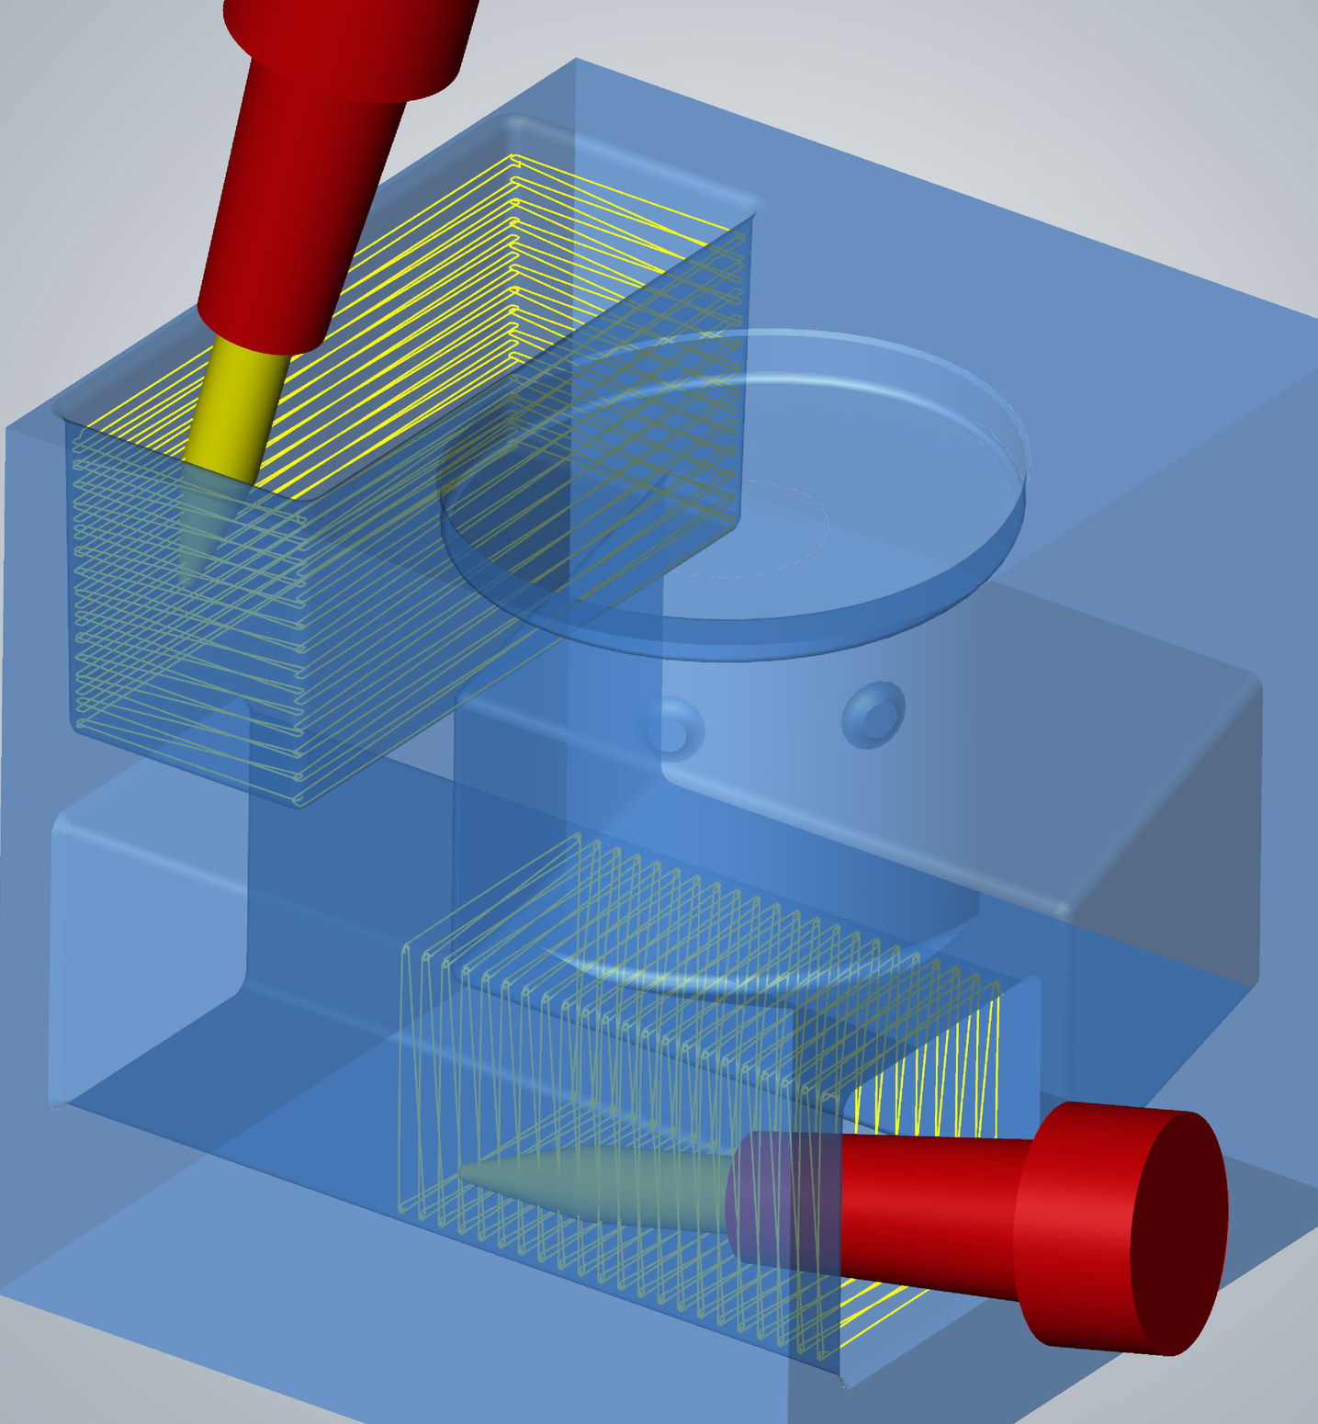  5-Achs-tangentiales Ebenenschlichten: schwer zugängliche Bereiche hocheffizient bearbeiten | 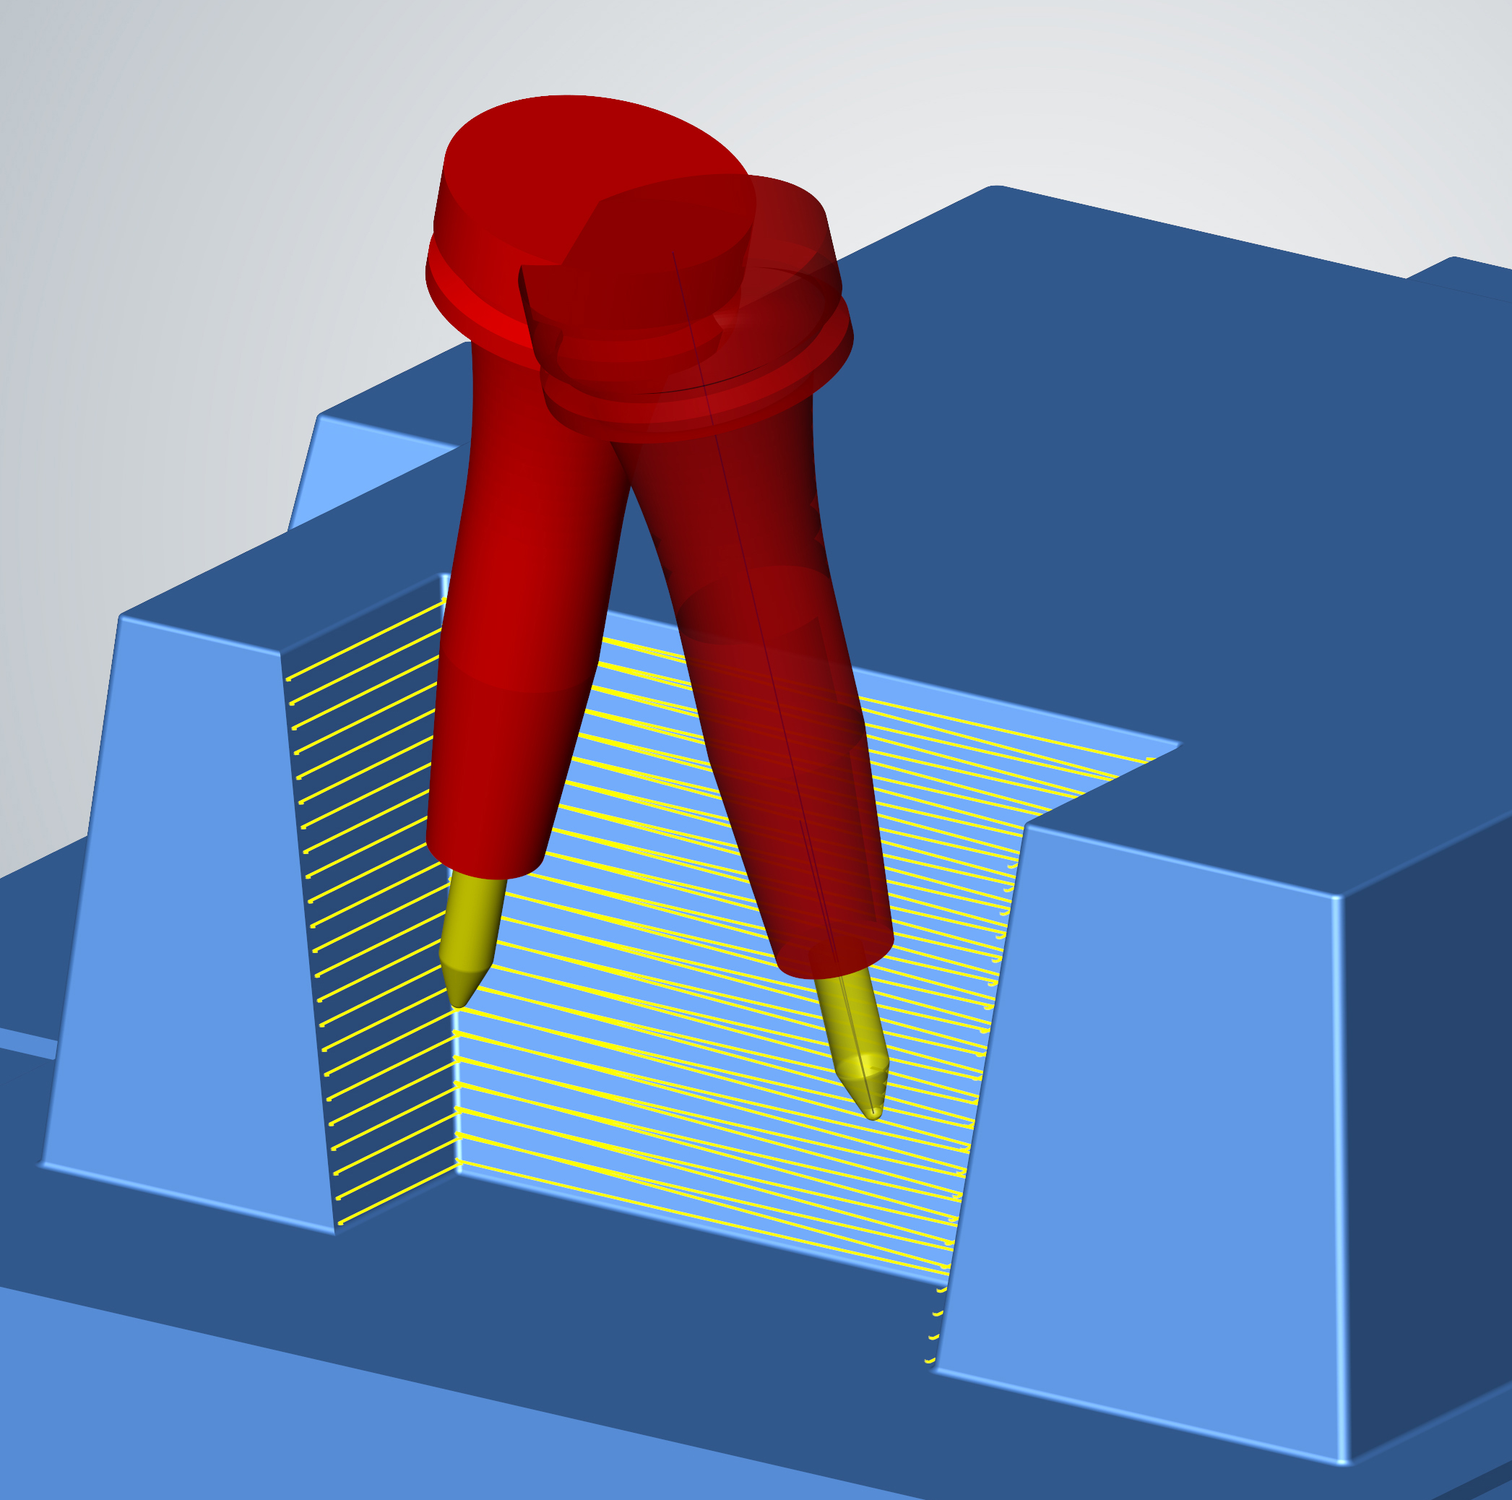  Große Bahnabstände für optimale Oberflächenqualitäten in kürzester Zeit
Bildquellen (2): OPEN MIND

Über die OPEN MIND Technologies AG
Die OPEN MIND Technologies AG zählt weltweit zu den gefragtesten Herstellern von leistungsfähigen CAM-Lösungen für die maschinen- und steuerungsunabhängige Programmierung.
OPEN MIND entwickelt bestens abgestimmte CAM-Lösungen mit einem hohen Anteil an einzigartigen Innovationen für deutlich mehr Performance – bei der Programmierung sowie in der zerspanenden Fertigung. Strategien wie 2,5D-, 3D-,
5-Achs-Fräsen sowie Fräsdrehen und Bearbeitungen wie HSC und HPC sind in das CAM-System hyperMILL® integriert. Den höchstmöglichen Kundennutzen realisiert hyperMILL® durch das perfekte Zusammenspiel mit allen gängigen CAD-Lösungen sowie eine weitgehend automatisierte Programmierung.
Weltweit zählt OPEN MIND zu den Top 5 CAD/CAM-Herstellern, laut „NC Market Analysis Report 2017“ von CIMdata. Die CAD/CAM-Systeme von OPEN MIND erfüllen höchste Anforderungen im Werkzeug-, Formen- und Maschinenbau, in der Automobil- und Aerospace-Industrie sowie in der Medizintechnik. OPEN MIND engagiert sich in allen wichtigen Märkten in Asien, Europa und Amerika und gehört zu der Mensch und Maschine Unternehmensgruppe.
Hauptsitz:
OPEN MIND Technologies AG, Argelsrieder Feld 5, 82234 Weßling, Deutschland
Tel.: +49 8153 933-500, Fax: +49 8153 933-501
E-Mail: Info@openmind-tech.com, Homepage: www.openmind-tech.com

Ansprechpartner für die Presse:
HighTech communications GmbH
Brigitte Basilio
Grasserstraße 1c
80339 München
Deutschland
Tel.: +49 89 500778-20
Fax: +49 89 500778-77
E-Mail: b.basilio@htcm.de
Homepage: www.htcm.de

